中華民國殘障體育運動總會
參賽報告
填表人： 黃景星
參賽名稱 | 中文：2019WPB新加坡保齡球巡迴賽
 | 英文：WORLD PARA BOWLING TOUR 2019-SINGAPORE
參賽地點 | 新加坡
參賽日期 | 2019年7月 22 日至7月28日
參賽隊人數 | 10個國家，新加坡、菲律賓、泰國、印度、馬來西亞、印尼、日本、南韓、台灣與香港等國家暨地區109名選手
代表團人員 | 領隊：孫經武  教練：黃忠仁總教練,黃景星教練  選手：肢障輪椅組選手李佳婕與蕭世正、肢障下肢組選手楊孟璋與 林延栓、肢障上肢組選手張惠民與卓訓樟等人參賽。
參賽行程表 | 7/22各國報到領隊會議、7/23公式練球及體位分級、7/24開幕及個人賽、7/25個人賽及雙人賽、7/26雙人賽、7/27團體賽、7/28比賽結束返回
參賽經過 | 一、賽前集訓：  限於經費本次只有選手自主訓練，無實施賽前集訓。  二、參賽經過：  1.個人賽：獲1金2銅。  李佳婕於TPB8級個人賽奪金牌，林延栓於TPB9級個人賽奪銅牌，張惠民TPB10級個人賽事奪銅牌。  2.雙人賽：獲2銀。  李佳婕與蕭世正在TPB8+TPB8的雙人賽奪銀牌，楊孟璋與林延栓在TPB9+TPB9的雙人賽奪銀牌。  3.團體賽：獲1銅。  李佳婕、楊孟璋與張惠民等3人則在TPB8+TPB9+TPB10的團體賽奪得銅牌。  4.個人全項：獲1金1銀2銅。  李佳婕於TPB8級個人全項奪金牌，林延栓於TPB9級個人全項奪銀牌，楊孟璋也於TPB9級個人全項賽事奪銅牌，張惠民在TPB10級個人全項奪銅牌。  5.中華台北共獲2金3銀5銅，排名第五名
三、我國選手實力評析：
1.李佳婕獲得2金1銀1銅的好成績。
2.林延栓獲得2銀1銅。
3.楊孟璋獲得1銀2銅。
4.張惠民獲3銅。
5.蕭世正獲1銀。
6.卓訓樟雙人賽第四名。

四、競賽對手實力評析：
1.南韓8名選手參賽，雖未派視障選手與賽，獲11金7銀1銅，
排名第一名。
2.馬來西亞獲6金7銀8銅，排名第二名。
3.印尼獲3金0銀2銅，排名第三名。
4.新加坡獲2金5銀2銅，排名第四名。
5.日本獲2金2銀5銅，排名第六名。

五、比賽成績彙整：
2019世界帕拉保齡球（WPB）新加坡保齡球巡迴賽，台灣選手表現優異，共獲2金3銀5銅，其中，李佳婕個人就獲得2金1銀1銅的好成績。
綜合評估分析 | 優勢：台灣僅有6名肢障選手參賽，雖未派視障選手與賽，計有5位選手獲得獎牌，獲獎率達83％。實力仍相當堅強。  劣勢：選手有斷層現象，需派更多選手參與國際賽事，增加經驗。
檢討與建議 | 檢討：1.限制選手比賽球具重量，選手在比賽球具不足之下，仍有許多影響無法展現實力。  2.賽前選手無集訓，於配對賽及團體賽中默契不足影響實力。  建議：1.台灣6名肢障選手參賽，10隊中人數僅多於印度的3名。  2.台灣選手在亞洲地區具有前3名實力，希望政府多給予經費支援，讓更多有實力的帕拉保齡球選手參與國際賽事，為台灣爭光。

照片剪影
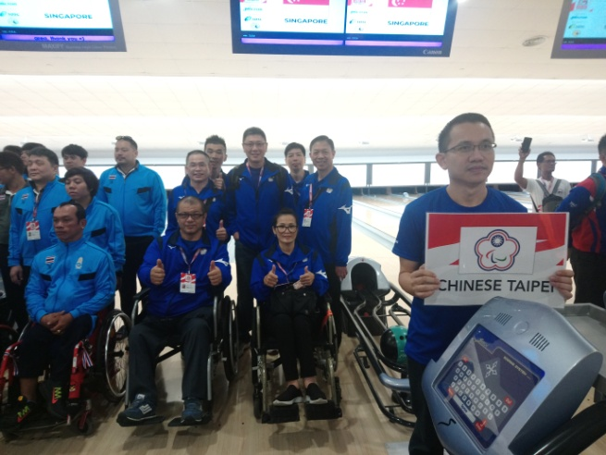 | 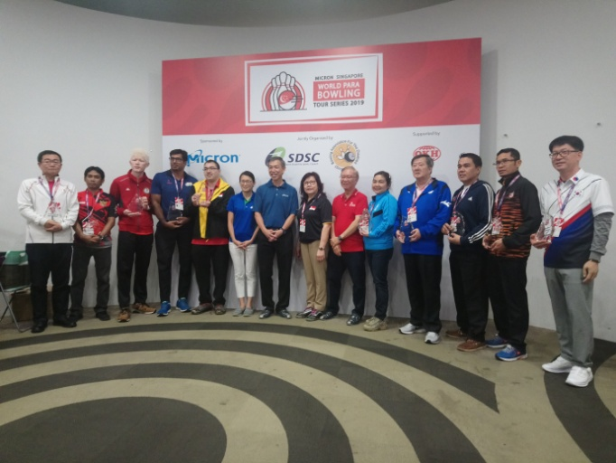
中華台北參加開幕式 | 大會主席頒贈各代表隊紀念牌
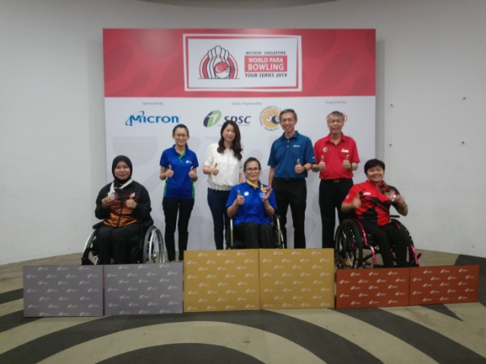 | 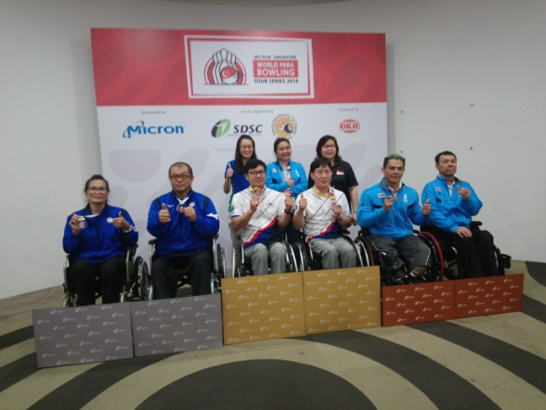
李佳婕獲TPB8級個人賽金牌 | 李佳婕、蕭世正獲TPB8+TPB8雙人賽銀牌
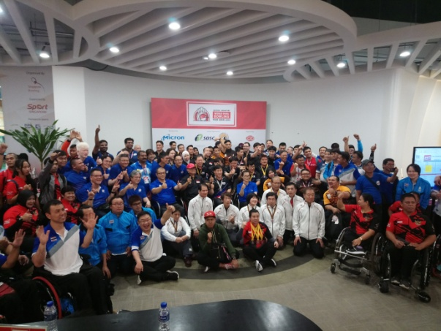 | 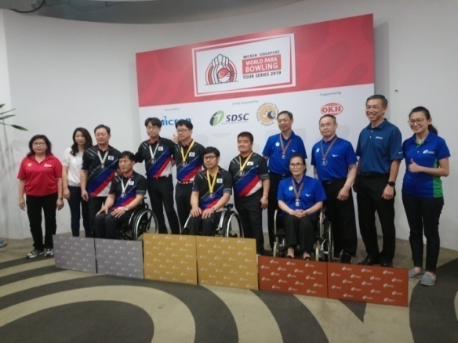
各國選手會場合影 | 李佳婕、楊孟璋與張惠民獲團體賽銅牌
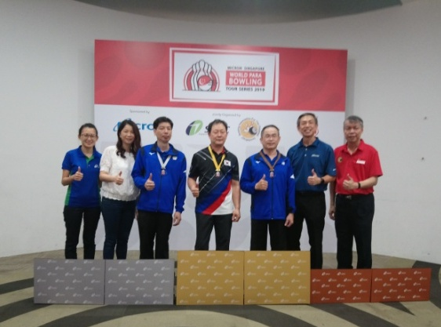 | 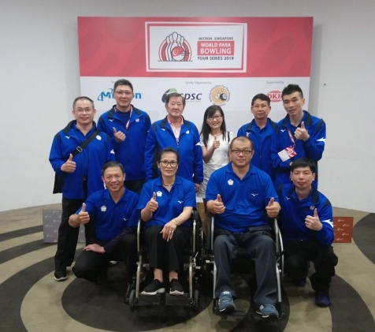
TPB9個人全項林延栓銀牌、楊孟璋銅牌 | 駐新加坡新聞組長與代表隊合影

